MODUL AJAR KURIKULUM MERDEKA
BAHASA INDONESIA FASE C SD KELAS 5

INFORMASI UMUM
A. IDENTITAS MODUL
Penyusun  Instansi  Tahun Penyusunan  Jenjang Sekolah  Mata Pelajaran  Fase / Kelas  Bab VII  Elemen  Capaian Pembelajaran  Alokasi Waktu | :  :  :  :  :  :  :  :  :  : | .....................................  SD ...............................  Tahun 20…  SD  Bahasa Indonesia  C / V (Lima)  Sayangi Bumi.  Menyimak  Peserta didik mampu menganalisis informasi dengan mengidentifikasikan ciri objek, urutan proses kejadian dan nilainilai dari berbagai tipe teks nonfiksi dan fiksi yang disajikan dalam bentuk lisan, teks aural (teks yang dibacakan dan/atau didengar), dan audio.  Membaca dan Memirsa  Peserta didik mampu menganalisis informasi dengan mengidentifikasikan ciri objek, urutan proses kejadian dan nilainilai dari berbagai tipe teks nonfiksi dan fiksi yang disajikan dalam bentuk lisan, teks aural (teks yang dibacakan dan/atau didengar), dan audio.  Berbicara dan Mempresentasikan  Peserta didik mampu membaca kata-kata dengan berbagai pola kombinasi huruf dalam kata dengan fasih dan indah. Peserta didik mampu memahami informasi dan kosakata baru yang memiliki makna denotatif, konotatif, dan kiasan untuk mengidentifikasi objek, fenomena, dan karakter. Peserta didik mampu menganalisis informasi dari berbagai tipe teks serta nilainilai yang terkandung dalam teks sastra dari teks visual dan/atau audiovisual. Peserta didik mampu membaca hasil pengamatan.  Menulis  Peserta didik mampu menyampaikan informasi secara lisan untuk tujuan menghibur dan meyakinkan mitra tutur sesuai kaidah dan konteks. Peserta didik mampu menggunakan kosakata baru yang memiliki makna denotatif, konotatif, dan kiasan. Peserta didik mampu memilih kata yang tepat sesuai dengan norma sosial budaya. Peserta didik mampu menyampaikan informasi dengan fasih dan santun. Peserta didik mampu menyampaikan perasaan berdasarkan fakta, imajinasi (dari diri sendiri dan orang lain) secara indah dan menarik dalam bentuk karya sastra dengan penggunaan kosakata secara kreatif. Peserta didik mampu mempresentasikan gagasan, hasil pengamatan, dan pengalaman dengan logis, sistematis, efektif, dan kritis; mempresentasikan imajinasi secara kreatif  6 Minggu
B. KOMPETENSI AWAL
Capaian Pembelajaran

- Peserta didik menyimak dengan saksama, memahami, memaknai instruksi yang lebih kompleks sesuai jenjangnya, memahami dan menganalisis ide pokok dan ide yang lebih rinci.
- Menjelaskan kembali ide pokok pada teks yang dibacakan.


- Menemukan dan mengidentifikasi informasi pada satu paragraf dan informasi lain yang ditambahkan oleh penerbit yang sesuai untuk jenjangnya.
- Mengidentifikasi dan menyebutkan permasalahan yang dihadapi tokoh cerita pada teks naratif yang sesuai jenjangnya.
- Menjelaskan ide pokok dan banyak ide pendukung dari sebuah teks informasional yang terus meningkat sesuai jenjangnya.
- Mengenali dan mengeja kata-kata baru berdasarkan pengetahuannya terhadap kombinasi huruf yang sering ditemui.
- Membaca dan mengucapkan kata-kata baru yang digunakan dalam konteks topik tertentu berdasarkan pengetahuannya terhadap kombinasi huruf.
- Mengidentifikasi dan memahami kata-kata baru (misalnya globalisasi) pada teks sesuai jenjangnya dengan menggunakan petunjuk visual dan konteks kalimat yang mendukung.
- Mengenali tujuan penulis dalam menyajikan data untuk mendukung ide pokok pada teks yang sesuai jenjangnya.
- Menilai efektivitas ilustrasi dan fitur teks lain (keterangan gambar) untuk mendukung ide pokok pada teks yang sesuai jenjangnya.


- Berpartisipasi aktif dalam diskusi dengan menanggapi pernyataan teman diskusi, menggunakan kata kunci yang relevan dengan topik bahasan diskusi.
- Penyebab terjadinya suatu masalah atau kejadian, hubungan sebab akibat yang lebih kompleks.


- Menulis kalimat yang lebih bervariasi; kalimat sederhana dan kalimat majemuk bertingkat.
- Menulis teks ringkasan sederhana dengan tata kalimat yang baik.
- Menulis sebuah topik dengan bantuan pendukung visual untuk beragam tujuan.
- Menulis teks eksposisi dengan informasi yang lebih rinci.
- Menulis kata-kata baru menggunakan pengetahuannya tentang kombinasi semua huruf.
- Menuliskan kalimat dengan tanda baca titik, koma, tanda tanya, tanda seru, dan tanda petik sesuai dengan fungsinya. Menulis kalimat dengan ejaan yang tepat.
C. PROFIL PELAJAR PANCASILA
- Beriman, bertakwa kepada Tuhan yang Maha Esa dan berakhlak mulia,
- Berpikir kritis,
- Mandiri,
- Kreatif,
- Bergotong royong, dan
- Berkebinekaan global
D. 8 PROFIL LULUSAN
- Keimanan dan Ketakwaan terhadap tuhan YME
Individu yang memiliki keyakinan teguh akan keberadaan tuhan seta menghayati nilai-nilai spriritual dalam kehidupan sehari-hari
- Kewargaan
Individu yang memiliki rasa cinta tanah air, mentaati aturan dna norma social dalam kehidupan bermasyarakat, memiliki kepedulian, tanggungjawab social, serta berkomitmen untuk menyelesaikan masalah nyata yang terkait, keberlanjutan manusia dan lingkungan
- Penalaran Kritis
Individu yang mampu berpikir secara logis, analitis dan reflektif dalam memahami, mngevaluasi, serta memproses informasi untuk menyelesaikan masalah
- Kreativitas
Individu yang mampu berpikir secara inovatif, fleksibel, dan orisinal dalam mengolah ide atau informasi untuk menciptakan solusi yang unik dan bermanfaat
- Kolaborasi
Individu yang mampu bekerja sama secara efektif dengan orang lain secara gotong roying untuk mencapai tujuan Bersama melalui pembagian pesan dan tanggung jawab
- Kemandirian
Individu yang mampu bertanggung jawab atas proses dan hasil belajarnya sendiri dengan menunjukkan kemampuan untuk mengambil inisiatif, mngetasi hambatan, dan menyelesaikan tugas secara tepat bergantung pada orang lain
- Kesehatan
Individu yang memiliki fisik yang prima, bugar, sehat, dan mampu menjaga keseimbangan Kesehatan mental dan fisik untuk mewujudkan kesejahteraan lahir dan batin (well-being)
- Komunikasi
- Individu yang memiliki kemampuan komunikasi untrapribadi untuk melakukan refleksi dan antarpribadi untuk menyampaikan ide, gagasan dan antarpribadi untuk menyampaikan ide gagasan, dan informasi baik lisan maupun tulisan serta berinteraksi secara efektif dalam berbagai situasi.
D. SARANA DAN PRASARANA
Media Pembelajaran
- Buku Siswa
- Kamus
- Alat tulis
- Gambar yang berhubungan sebab akibat
- Surat kabar
- Internet
E. TARGET PESERTA DIDIK
- Peserta didik reguler/tipikal
F. JUMLAH PESERTA DIDIK
- Minimum 15 Peserta didik, Maksimum 25 Peserta didik

G. MODEL PEMBELAJARAN
- Tatap muka.
- Metode PJBL
- Medote Deep Learning (mindful, meanful, joyful)
KOMPONEN INTI
A. TUJUAN KEGIATAN PEMBELAJARAN
Alur Tujuan Pembelajaran Bab ini :
- Peserta didik untuk mengenal masalah lingkungan melalui teks, gambar, dan diagram, dapat mengurai sebab dan akibat dari masalah tersebut, serta menulis teks eksposisi sederhana untuk meningkatkan kesadaran pembaca agar mencintai dan menjaga lingkungan serta menunjukkan tanggung jawab dalam memelihara dan melestarikan lingkungan.

Alur Konten Capaian Pembelajaran :
Menyimak
- Peserta didik menyimak dengan saksama, memahami, memaknai instruksi yang lebih kompleks sesuai jenjangnya, memahami dan menganalisis ide pokok dan ide yang lebih rinci.
Membaca
- Menemukan dan mengidentifikasi informasi pada satu paragraf dan informasi lain yang ditambahkan oleh penerbit yang sesuai untuk jenjangnya.
Membaca
- Mengidentifikasi dan menyebutkan permasalahan yang dihadapi tokoh cerita pada teks naratif yang sesuai jenjangnya
Menulis
- Menulis kalimat yang lebih bervariasi; kalimat sederhana dan kalimat majemuk bertingkat.
Berbicara
- Berpartisipasi aktif dalam diskusi dengan menanggapi pernyataan teman diskusi, menggunakan kata kunci yang relevan dengan topik bahasan diskusi.
- Penyebab terjadinya suatu masalah atau kejadian, hubungan sebab akibat yang lebih kompleks.
Membaca
- Menjelaskan ide pokok dari sebuah teks informasional yang terus meningkat sesuai jenjangnya
Menyimak
- Menjelaskan kembali ide pokok pada teks yang dibacakan.
Membaca
- Menemukan dan mengidentifikasi informasi pada satu paragraf yang sesuai untuk jenjangnya.
Membaca
- Mengenali dan mengeja kata-kata baru berdasarkan pengetahuannya terhadap kombinasi huruf yang sering ditemui.
- Membaca dan mengucapkan kata-kata baru yang digunakan dalam konteks topik tertentu berdasarkan pengetahuannnya terhadap kombinasi huruf.
Membaca
- Mengenali dan mengeja kata-kata baru berdasarkan pengetahuannya terhadap kombinasi huruf yang sering ditemui.
Membaca
- Menjelaskan ide pokok dan banyak ide pendukung dari sebuah teks informasional yang terus meningkat sesuai jenjangnya.
- Mengenali tujuan penulis dalam menyajikan data untuk mendukung ide pokok pada teks yang sesuai jenjangnya.
Menulis
- Menulis teks ringkasan sederhana dengan tata kalimat yang baik.
Membaca
- Menilai efektivitas ilustrasi dan fitur teks lain (keterangan gambar) untuk mendukung ide pokok pada teks yang sesuai jenjangnya.
Menulis
- Menulis sebuah topik dengan bantuan pendukung visual untuk beragam tujuan.
Menulis
- Menulis teks eksposisi dengan informasi yang lebih rinci.
- Menulis kata-kata baru menggunakan pengetahuannya tentang kombinasi semua huruf.
- Menuliskan kalimat dengan tanda baca titik, koma, tanda tanya, tanda seru, dan tanda petik sesuai dengan fungsinya. Menulis kalimat dengan ejaan yang tepat.

Alur Tujuan Pembelajaran :
Menyimak
- Melalui permainan menebak teks, peserta didik mampu memahami secara umum pembelajaran yang akan dilakukan dalam Bab VII, khususnya dalam materi hubungan sebab akibat.
Membaca
- Melalui kegiatan membaca, peserta didik mampu membaca dan memahami teks “Mbah Sadiman, Pejuang Penghijauan Wonogiri”.
Membaca
- Melalui kegiatan latihan, peserta didik mampu mengidentifikasi dan menyebutkan masalah lingkungan yang terdapat pada teks “Mbah Sadiman, Pejuang Penghijauan Wonogiri”.
Menulis
- Melalui kegiatan latihan peserta didik mampu membuat kalimat yang menyatakan sebab akibat berdasarkan data dari tabel yang dibuat pada latihan sebelumnya.
Berbicara
- Melalui kegiatan diskusi, peserta didik mampu mendiskusikan dan mempresentasikan di depan kelas hubungan sebab akibat yang diidentifikasi dari sebuah diagram bersama peserta didik lain.
Membaca
- Melalui kegiatan latihan, peserta didik mampu membuat ringkasan teks yang dibacanya berdasarkan jawaban dari pertanyaan panduan.
Menyimak
- Melalui kegiatan menyimak, peserta didik mampu membuat ringkasan dengan cara mencatat informasi penting dari wacana yang dibacakan guru dengan bantuan pertanyaan panduan, kemudian menggabungkannya menjadi teks utuh.
Membaca
- Melalui kegiatan membaca, peserta didik mampu membaca dan memahami isi teks “Mengurangi, Memakai Ulang, dan Mendaur Ulang Sampah”.
Membaca
- Melalui kegiatan membaca, peserta didik mampu mengeja dan menjelaskan makna dari kosakata baru yang terdapat pada teks “Mengurangi, Memakai Ulang, dan Mendaur Ulang Sampah”.
Membaca
- Melalui kegiatan latihan peserta didik mampu menentukan makna kata berimbuhan pe-an.
Membaca
- Melalui kegiatan membaca, peserta didik mampu memahami ide pokok, kalimat utama, dan kalimat penjelas.
Menulis
- Melalui kegiatan latihan, peserta didik mampu membuat ringkasan dari teks “Mengurangi, Memakai Ulang, dan Mendaur Ulang Sampah”.
Membaca dan Menulis
- Melalui kegiatan kreativitas, peserta didik mampu memikirkan ide kegiatan pelestarian lingkungan beserta alasannya yang kemudian dituangkan ke dalam poster sederhana.
B. PEMAHAMAN BERMAKNA
- Peserta didik untuk bermain kuis kelompok sebab akibat,
- Peserta didik untuk membaca sekilas sebuah teks,
- Peserta didik untuk mempelajari kata hubung dalam kalimat hubungan sebab akibat,
- Peserta didik untuk mempelajari cara membuat ringkasan dengan bantuan pertanyaan panduan,
- Peserta didik untuk mempelajari imbuhan pe-an,
- Peserta didik untuk mempelajari ide pokok, kalimat utama, dan kalimat penjelas dalam sebuah teks,
- Peserta didik untuk mempelajari teks eksposisi.
C. PERTANYAAN PEMANTIK
- Manakah yang terjadi lebih dulu? Sebab atau Akibat?
D. KEGIATAN PEMBELAJARAN

Kegiatan Pembuka (Deep Learning Approach)

Mindful
- Guru membuka pembelajaran dengan kegiatan reflektif: peserta didik diajak duduk dalam lingkaran kecil, menutup mata sejenak, dan mendengarkan suara alam (bisa diputar melalui audio) untuk menumbuhkan rasa cinta dan kepedulian terhadap Bumi.
- Setelah itu, dilakukan kegiatan rutin: berdoa, memberi salam, dan guru memeriksa kehadiran.
- Guru menyampaikan tujuan pembelajaran hari itu, dengan menyebutkan Capaian Pembelajaran dan Alur Pembelajaran secara sederhana namun jelas.

Joyful
- Peserta didik dibagi ke dalam dua kelompok besar untuk bermain permainan “Sebab dan Akibat”.
  - Guru menggunakan media visual interaktif seperti kartu bergambar dan tabel besar.
  - Tiap kelompok diberi kesempatan menulis dan melengkapi kalimat sebab/akibat secara bergiliran.
  - Sorak dukungan dan tepuk tangan diberikan untuk setiap jawaban yang kreatif dan logis.

Meaningful
- Setelah permainan, peserta didik bersama guru mendiskusikan secara reflektif:
  - Apa makna dari sebab dan akibat?
  - Mengapa penting memahami hubungan sebab-akibat dalam kehidupan sehari-hari?
  - Bagaimana ini berkaitan dengan Sayangi Bumi?

Kegiatan Inti (Deep Learning Approach)

Fase 1: Eksplorasi Awal (Mindful + Joyful)
- Skimming dan Prediksi Teks
Guru menampilkan judul teks “Mbah Sadiman, Pejuang Penghijauan Wonogiri”.
Peserta didik diajak membuat prediksi isi cerita secara berkelompok dan menyampaikan alasan prediksinya.
- Membaca Teks Secara Aktif dan Menyenangkan
  - Guru membagi teks menjadi beberapa bagian dan meminta peserta didik membaca secara bergilir.
  - Dalam kelompok, peserta didik menggarisbawahi kalimat yang menunjukkan sebab dan akibat.

Fase 2: Diskusi dan Analisis (Meaningful + KSE Differensiasi)
- Diskusi Kelompok
Peserta didik mendiskusikan dalam kelompok kecil:
  - Masalah lingkungan dalam teks.
  - Penyebab dan akibat dari masalah tersebut.
  - Solusi yang ditawarkan tokoh.
- Guru menyediakan differensiasi proses:
  - Peserta didik dengan gaya visual diberi diagram sebab-akibat.
  - Peserta didik dengan gaya kinestetik bermain peran “Mbah Sadiman dan Hutan”.

Fase 3: Mengonstruksi Kalimat (Joyful + Meaningful)
- Guru mengenalkan kalimat majemuk bertingkat sebab-akibat melalui contoh menarik dari kehidupan sehari-hari dan dari teks yang sudah dibaca.
- Peserta didik membuat kalimat sendiri berdasarkan tabel sebab-akibat yang mereka buat.
- Guru memberikan umpan balik langsung untuk setiap kalimat yang dibacakan.

Kegiatan Penutup (Deep Learning Approach)

Mindful
- Peserta didik diajak refleksi diri:
  - Apa yang saya pelajari hari ini?
  - Apa hal baru yang saya ketahui tentang lingkungan?
  - Bagaimana perasaan saya terhadap tokoh Mbah Sadiman?

Joyful
- Guru mengajak peserta didik bermain kuis ringan berjudul “Apa Sebabnya, Apa Akibatnya?” menggunakan media gambar.
- Peserta didik diberikan stiker penghargaan untuk partisipasi aktif.

Meaningful
- Guru dan peserta didik menyimpulkan pembelajaran.
- Peserta didik membuat ringkasan isi teks menggunakan pertanyaan panduan (Adiksimba, Pasak, Gaipok).
- Guru meminta peserta didik menyusun rencana tindakan sederhana yang bisa mereka lakukan untuk menyayangi Bumi, misalnya: menanam pohon kecil, mengurangi plastik, dsb.
Kegiatan Pembuka
- Guru membuka pembelajaran sesuai dengan kesepakatan kelas dan melakukan pengkondisian siswa untuk siap belajar yang terdiri dari : berdoa sebelum memulai kegiatan, memberi salam pada guru, dan guru memeriksa kehadiran siswa di kelas.
- Guru memberikan informasi pada siswa terkait Capaian dan Alur Pembelajaran pada hari itu.
- Guru memberikan motivasi kepada siswa terkait Sayangi Bumi.

Capaian Pembelajaran :
Peserta didik menyimak dengan saksama, memahami, memaknai instruksi yang lebih kompleks sesuai jenjangnya, memahami dan menganalisis ide pokok dan ide yang lebih rinci.
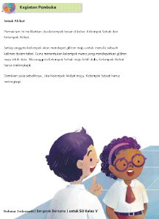
Tip Pembelajaran
- Pada kegiatan pembuka, peserta didik dibagi ke dalam dua kelompok besar yang akan memainkan permainan sebab akibat: Kelompok Sebab dan Kelompok Akibat.
- Guru mengatur dan menentukan kelompok mana yang mendapatkan giliran maju lebih dulu.
- Pada setiap giliran, satu anggota kelompok akan mengisi tabel sebab atau akibat yang dibuat guru di papan tulis kelas dengan sebuah kalimat. Jika kelompok sebab menulis kalimat, kelompok akibat akan melengkapi kalimat tersebut. Demikian juga sebaliknya.
- Setelah selesai bermain, peserta didik mengamati isi tabel sebab akibat di papan tulis.
- Peserta didik kemudian mendiskusikan manakah yang terjadi lebih dulu, apakah sebab atau akibat.

Alternatif Kegiatan
- Guru dapat menyalin contoh kalimat pada tabel di bawah dan menuliskan pada kertas kecil. Guru membagikan kertas tersebut secara acak kepada peserta didik. Guru memberikan waktu 5 menit untuk peserta didik berkeliling mencari pasangan kalimat sebab akibatnya.
- Guru menunjukkan sebuah gambar (misalnya: anak menangis) kepada peserta didik. Guru dapat menanyakan: Mengapa anak itu menangis? Guru dapat memberikan kesempatan peserta didik mengemukakan pendapatnya.
Guru meminta peserta didik menjawab dengan kalimat: Anak itu menangis karena …..
- Guru menunjukkan sebuah gambar (misal: seorang anak membuang sampah ke sungai). Guru dapat menanyakan: Apa akibat dari membuang sampah ke sungai? Guru meminta peserta didik menjawab dengan kalimat: Jika kita membuang sampah ke sungai maka …..
- Guru dapat menambahkan gambar lainnya untuk bahan diskusi, bisa digambar sendiri atau mengambil dari koran, majalah, atau internet.
- Setelah selesai bermain, peserta didik mendiskusikan gambar manakah yang terjadi lebih dulu, apakah gambar sebab atau akibat.

Kesalahan Umum
- Sebab dan akibat dari suatu kondisi tidak selalu satu. Suatu kondisi dapat disebabkan lebih dari satu hal dan bisa menyebabkan lebih dari satu akibat.
Guru dapat menerima jawaban peserta didik yang beragam asalkan masuk di akal. Untuk memberikan pertanyaan yang efektif, guru dapat melihat contoh pertanyaan panduan pada bagian strategi belajar di halaman awal Buku Guru.

Contoh Hubungan Sebab Akibat
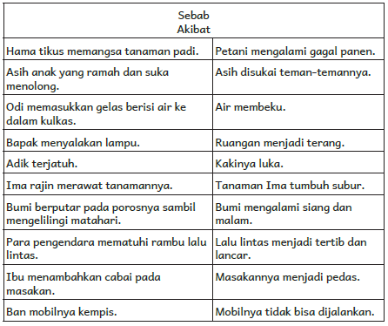
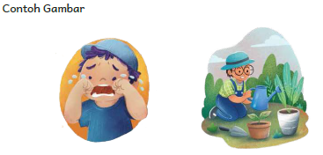

Kegiatan Inti
Capaian Pembelajaran :
Menemukan dan mengidentifikasi informasi pada satu paragraf dan informasi lain yang ditambahkan oleh penerbit yang sesuai untuk jenjangnya.
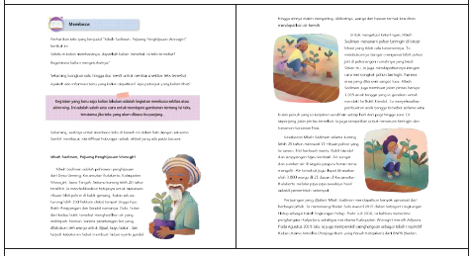
Tip Pembelajaran
- Peserta didik membaca teks “Mbah Sadiman, Pejuang Penghijauan Wonogiri”.
- Sebelum membaca dengan saksama, peserta didik diminta menebak isi wacana tersebut dan dimintai alasan mengapa menebak hal itu atau bagaimana cara mengetahuinya. Caranya yakni dengan membaca sekilas (skimming).
- Setelah kegiatan sebelum membaca selesai, peserta didik membaca teks tersebut dengan saksama.
- Selama membaca, peserta didik diminta untuk sambil mengidentifikasi hubungan sebab dan akibat dari setiap kalimat/paragraf teks tersebut.

Alternatif Kegiatan
- Guru dapat meminta salah seorang peserta didik untuk membaca nyaring di dalam kelas.
- Peserta didik lain yang mendengarkan diminta untuk sambil mengidentifikasi hubungan sebab akibat dari teks yang dibacakan.

Capaian Pembelajaran :
Mengidentifikasi dan menyebutkan permasalahan yang dihadapi tokoh cerita pada teks naratif yang sesuai jenjangnya.
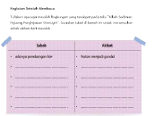
Tip Pembelajaran
- Setelah selesai membaca dan mengidentifikasi hubungan sebab akibat, peserta didik menuliskan apa saja masalah lingkungan yang terdapat pada teks “Mbah Sadiman, Pejuang Penghijauan Wonogiri”.
- Setelah itu, peserta didik menyebutkan dan menuliskan apa yang menyebabkan masalah itu terjadi dan apa akibat dari masalah tersebut ke dalam sebuah tabel.
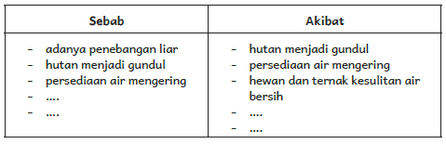


Capaian Pembelajaran :
Menulis kalimat yang lebih bervariasi; kalimat sederhana dan kalimat majemuk bertingkat.


Capaian Pembelajaran :
• Berpartisipasi aktif dalam diskusi dengan menanggapi pernyataan teman diskusi, menggunakan kata kunci yang relevan dengan topik bahasan diskusi.
• Penyebab terjadinya suatu masalah atau kejadian, hubungan sebab akibat yang lebih kompleks.
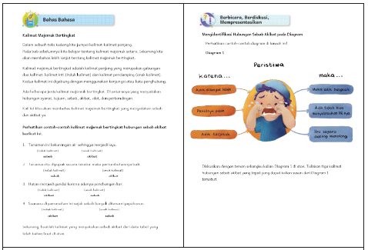
Tip Pembelajaran
- Pada topik bahas bahasa kali ini, guru menjelaskan secara sederhana tentang kalimat majemuk bertingkat yang sering dijumpai pada teks panjang. Informasi lebih lanjut dapat dilihat pada https://saintif.com/kalimat-majemuk-bertingkat/.
- Guru menjelaskan tentang jenis-jenis kalimat majemuk bertingkat secara singkat, tetapi memfokuskan bahas bahasa kali ini untuk kalimat majemuk bertingkat yang menyatakan hubungan sebab akibat.
- Peserta didik membaca dan memahami penggunaan kata penghubung untuk menyatakan sebab akibat dalam kalimat majemuk bertingkat.
- Guru menjelaskan konsep dan contoh kata penghubung kalimat sebab akibat.
- Peserta didik mulai membuat kalimat yang menyatakan sebab akibat dari data tabel yang dibuat pada kegiatan sebelumnya.

Alternatif Jawaban
- Karena adanya penebangan liar, hutan menjadi gundul.
- Persediaan air mengering sebab hutan menjadi gundul.
- Persediaan air mengering sehingga hewan dan ternak kesulitan air bersih.

Tip Pembelajaran
- Peserta didik mengidentifikasi hubungan sebab akibat dari Diagram 1.
- Kemudian, peserta didik bersama peserta didik lainnya membahas mengenai manakah yang merupakan sebab akibat, dan mungkin keduanya (sebab dan akibat).
- Setelah menyimpulkan hasil dari diskusi tersebut, peserta didik mempresentasikan hasil diskusinya.

Alternatif Jawaban
Diagram 1
- Adik menangis karena adik disengat lebah.
- Karena adik menangis, muka adik bengkak.

Diagram 2
Banjir adalah salah satu bencana yang kerap terjadi di dunia. Ada berbagai macam faktor yang dapat menyebabkan banjir. Banjir dapat terjadi karena curah hujan yang tinggi, daya resapan air yang terbatas, banyak sampah yang menyumbat saluran air, atau lokasi daerah banjir yang ada di dataran rendah. Banjir yang melanda suatu daerah dapat menyebabkan berbagai kerugian. Banjir menyebabkan banyak rumah dan bangunan yang rusak terendam air, timbulnya penyakit karena air yang kotor, dan gangguan transportasi. Banjir juga membuat banyak orang tidak bisa pergi bekerja atau sekolah.

Capaian Pembelajaran :
Menjelaskan ide pokok dari sebuah teks informasional yang terus meningkat sesuai jenjangnya.
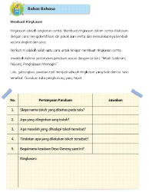
Tip Pembelajaran
- Peserta didik membaca dan memahami cara membuat ringkasan.
- Peserta didik membuat ringkasan berdasarkan jawaban dari pertanyaan panduan dengan menggabungkan jawaban-jawaban tersebut menjadi teks utuh.

Contoh Bentuk Pertanyaan Panduan
1. Adiksimba (Apa, Di mana, Kapan, Siapa, Mengapa, Bagaimana)
2. Pasak (Apa Peristiwanya? Apa Sebabnya? Apa Akibatnya? Bagaimana Kesimpulannya?)
3. Gaipok (Gabungan ide pokok dari setiap paragraf)

Jawaban Contoh Soal untuk Ringkasan Teks “Mbah Sadiman, Pejuang Penghijauan Wonogiri”.
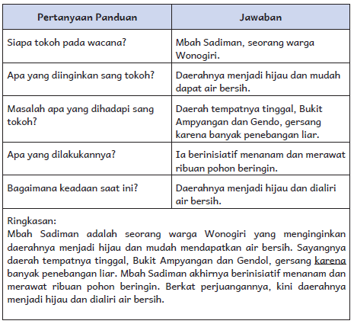


Capaian Pembelajaran :
Menjelaskan kembali ide pokok pada teks yang dibacakan.
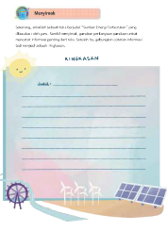
Tip Pembelajaran
- Guru membacakan judul teks terlebih dahulu, lalu meminta peserta didik menebak isi teks dari judul yang akan dibacakan.
- Guru membacakan teks untuk pertama kali. Peserta didik menyimak baik-baik tanpa menuliskan apa pun.
- Guru meminta peserta didik menyebutkan kata apa yang berulang pada teks yang dibacakan dan kata-kata apa saja yang diingat. Guru memberi peserta didik waktu untuk mencatat.
- Guru membaca teks untuk kedua kalinya.
Peserta didik dapat menyimak sambil mencatat kata penting.
- Guru meminta peserta didik menyebutkan informasi atau konsep yang didapat dari teks, lalu memberi waktu bagi peserta didik untuk melanjutkan catatan.
- Guru membaca teks untuk terakhir kalinya lalu meminta peserta didik merangkum catatannya menjadi sebuah teks ringkasan.
- Guru bersama peserta didik merumuskan ringkasan yang tepat atas teks yang dibacakan.

Inspirasi Kegiatan
- Guru dapat mencatat beberapa poin penting di papan tulis seperti: energi, terbarukan dan tidak terbarukan, fosil, dan lainnya.
- Guru memberikan pertanyaan secara bertingkat dari yang sederhana sampai yang kompleks seiring guru mengulang pembacaan teks.

Kesalahan Umum
- Peserta didik tidak menyiapkan alat tulis untuk mencatat, hanya mengandalkan ingatan saja.
- Guru mewajibkan peserta didik mencatat informasi yang diingat secara urut. Guru sebaiknya memberikan peserta didik pilihan mencatat poin informasi sesuai gaya belajarnya atau model pertanyaan panduan yang diberikan (Adiksimba, Pasak, Gaipok). Di akhir sesi, berikan waktu bagi peserta didik untuk memilih dan memilah informasi agar menghasilkan ringkasan yang baik.
- Jawaban ringkasan pada Buku Guru adalah sebagai contoh. Peserta didik dapat menuliskan dengan kata-kata sendiri, asalkan memenuhi kaidah penulisan ringkasan.

Sumber Energi Terbarukan
Setiap hari, manusia melakukan berbagai aktivitas dalam hidupnya. Memasak, mencuci, menerangi rumah, menggerakkan mesin kendaraan, dan pabrik adalah beberapa contoh dari banyak kegiatan yang dilakukan manusia. Aktivitas manusia sehari-hari ditopang oleh penggunaan sumber-sumber energi. Kita mengenal ada dua jenis energi yang tersedia di alam: terbarukan dan tidak terbarukan.
Energi tak terbarukan adalah energi dengan ketersediaan sumber daya terbatas di alam. Sumber energi ini adalah bahan bakar fosil seperti batu bara, minyak, dan gas. Bahan-bahan ini terbentuk dari proses ribuan tahun di perut bumi dan jumlahnya terbatas. Bahan-bahan ini dibakar untuk menghasilkan energi. Jika sudah dipakai, akan hilang untuk selamanya. Sebagian besar kendaraan, mesin pabrik, kompor, dan alat-alat rumah tangga lainnya masih menggunakan energi tak terbarukan ini.
Energi terbarukan adalah energi dengan ketersediaan sumber daya tak terbatas di alam. Sumber energi ini adalah panas matahari, arus air, dan arus angin.
Dengan bantuan teknologi, panas matahari, arus air, dan arus angin diubah menjadi energi listrik.
Kebutuhan energi dunia yang meningkat dengan jumlah energi terbarukan yang terbatas, membuat manusia membutuhkan energi alternatif di masa depan.
Dalam hal ini energi terbarukan. Selain ketersediaannya yang melimpah di alam, energi terbarukan memiliki beberapa keunggulan dibandingkan energi fosil, di antaranya tidak menghabiskan sumber daya alam, tidak merusak lingkungan, lebih efisien, dan menghasilkan lebih sedikit polusi.

Sumber: https://www.ducksters.com/science/environment/renewable_energy.php

Contoh alternatif jawaban untuk ringkasan teks “Sumber Energi Terbarukan” menggunakan metode Gaipok.
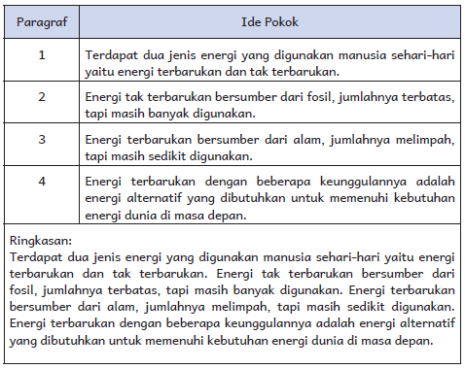


Capaian Pembelajaran :
Menemukan dan mengidentifikasi informasi pada satu paragraf yang sesuai untuk jenjangnya.
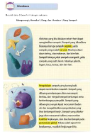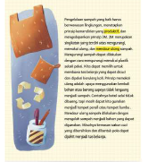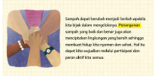
Tip Pembelajaran
- Peserta didik membaca dan memahami teks “Mengurangi, Memakai Ulang, dan Mendaur Ulang Sampah” dengan saksama.
- Guru membantu jika ada peserta didik yang kesulitan membaca dan memahami teks tersebut.

Capaian Pembelajaran :
• Mengenali dan mengeja kata-kata baru berdasarkan pengetahuannya terhadap kombinasi huruf yang sering ditemui.
• Membaca dan mengucapkan kata-kata baru yang digunakan dalam konteks topik tertentu berdasarkan pengetahuannya terhadap kombinasi huruf.
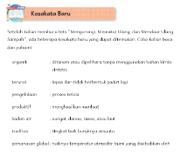
Tip Pembelajaran
- Setelah membaca teks “Mengurangi, Memakai Ulang, dan Mendaur Ulang Sampah”, peserta didik memerhatikan dan memahami kosakata baru yang terdapat di dalam teks tersebut.
- Daftar kosakata dapat ditempel di kelas selama pelajaran bab ini berlangsung.
- Guru memandu peserta didik untuk mengeja, memahami makna dan konteks pemakaiannya.
- Guru mengetes pemahaman peserta didik dengan memberikan pertanyaan yang berhubungan dengan kosakata. (Contoh, solusi: Apakah solusi dari masalah .....?, badan air: Apa saja yang termasuk bagian dari badan air?)
- Guru lalu meminta peserta didik untuk menghafalkan kesepuluh kosakata baru tersebut beserta maknanya.
- Guru secara acak akan meminta peserta didik untuk mengeja/menyebutkan satu kata, menjelaskan maknanya dan membuat sebuah kalimat berdasarkan kosakata yang sebelumnya disebutkan.

Kosakata Baru
- Organik : Ibuku membeli sayur organik.
- Terurai : Sampah organik mudah terurai.
- Pengelolaan : Pengelolaan sampah di Bantar Gebang terus berjalan.
- Produktif : Di akhir tahun, air tanah sangat produktif.
- Badan air : Banyak sampah yang dibuang sembarangan ke badan air.
- Kualitas : Kualitas air tanah semakin menurun.
- Pemanasan global : Polusi udara menyebabkan pemanasan global.
- Mendaur ulang : Petugas di TPA mendaur ulang sampah organik.
- Solusi : Membuang sampah adalah salah satu solusi melawan banjir.
- Penanganan : Penanganan daerah yang tergenang banjir dilakukan dengan cepat.

Capaian Pembelajaran :
Mengenali dan mengeja kata-kata baru berdasarkan pengetahuannya terhadap kombinasi huruf yang sering ditemui.
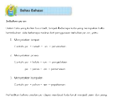
Tip Pembelajaran
- Pada kegiatan bahas bahasa kali ini, peserta didik membaca dan memahami imbuhan pe-an dan masing-masing contoh dari makna imbuhan tersebut.
- Peserta didik lalu berlatih menebak dan menentukan makna kata imbuhan pe-an dari lima kalimat yang ada di buku.
- Setelah selesai, guru dan peserta didik dapat mendiskusikan kelima pertanyaan tersebut.


Capaian Pembelajaran :
• Menjelaskan ide pokok dan banyak ide pendukung dari sebuah teks informasional yang terus meningkat sesuai jenjangnya.
• Mengenali tujuan penulis dalam menyajikan data untuk mendukung ide pokok pada teks yang sesuai jenjangnya.
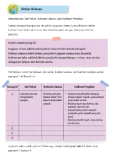
Tip Pembelajaran
- Peserta didik membaca dan memahami ide pokok, kalimat utama, dan kalimat penjelas.
- Peserta didik juga memerhatikan sebuah contoh dari materi tersebut yang ada pada tabel ide pokok di buku.
- Peserta didik lalu berlatih mengisi empat bagian kosong setelahnya.


Capaian Pembelajaran :
Menulis teks ringkasan sederhana dengan tata kalimat yang baik.
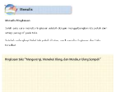
Tip Pembelajaran
Peserta didik membuat ringkasan dari teks “Mengurangi, Memakai Ulang, dan Mendaur Ulang Sampah” berdasarkan tabel ide pokok yang diisi pada kegiatan bahas bahasa sebelumnya.

Jawaban Latihan Imbuhan pe-an
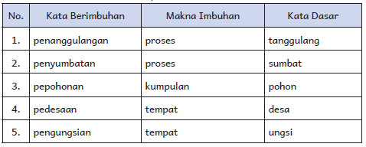

Jawaban untuk Penulisan Ide Pokok, Kalimat Utama, dan Kalimat Penjelas Teks
“Mengurangi, Memakai Ulang, dan Mendaur Ulang Sampah”
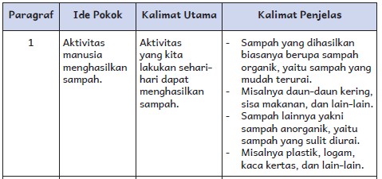
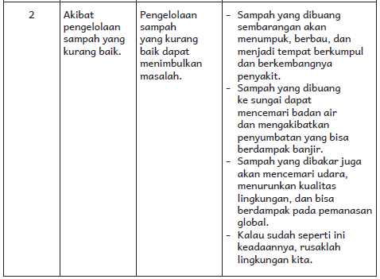
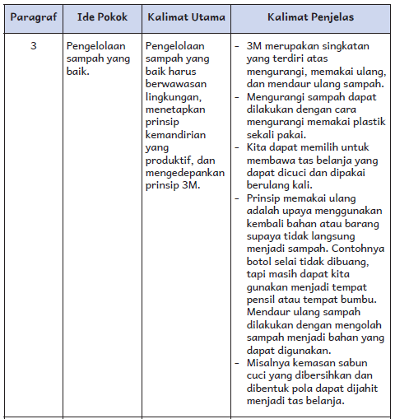
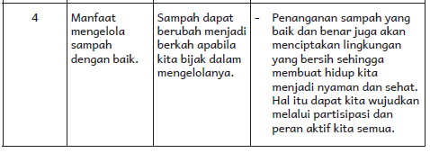


Capaian Pembelajaran :
Menilai efektivitas ilustrasi dan fitur teks lain (keterangan gambar) untuk mendukung ide pokok pada teks yang sesuai jenjangnya.

Capaian Pembelajaran :
Menulis sebuah topik dengan bantuan pendukung visual untuk beragam tujuan.
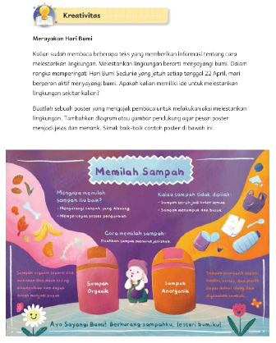
Tip Pembelajaran
- Peserta didik memikirkan sebuah ide kegiatan pelestarian lingkungan dalam rangka memperingati Hari Bumi Sedunia yang jatuh pada setiap tanggal 22 April.
- Peserta didik menuliskan idenya pada sebuah poster.
- Poster berisi judul/ide pelestarian lingkungan, alasan kenapa ide tersebut dilakukan, akibat jika ide tersebut diabaikan, dan juga cara melaksanakan ide tersebut.
- Contoh draf penulisan poster lainnya:

Hemat Air

Mengapa kita harus menghemat air?
- Air sumber kehidupan.
- Air diperlukan banyak orang.
- Air bersih sulit didapat.
- Hemat air berarti hemat energi.

Kalau tidak ada air:
- Makhluk hidup bisa sakit.
- Aktivitas manusia terganggu (memasak, mencuci, sanitasi).

Cara menghemat air:
- Matikan keran saat bak air penuh.
- Gunakan air seperlunya.

Capaian Pembelajaran :
Mengidentifikasi sumber informasi lain untuk mengklarifikasi pemahamannya terhadap teks informasional.
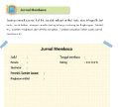
Tip Pembelajaran
- Peserta didik membaca sebuah artikel, teks, atau infografik dari buku, surat kabar, ataupun media daring lainnya tentang isu lingkungan.
- Setelah itu, peserta didik membuat ringkasan dari artikel tersebut.
- Peserta didik kemudian mengisi jurnal membacanya masing-masing.

Capaian Pembelajaran :
• Menulis teks eksposisi dengan informasi yang lebih rinci.
• Menulis kata-kata baru menggunakan pengetahuannya tentang kombinasi semua huruf.
• Menuliskan kalimat dengan tanda baca titik, koma, tanda tanya, tanda seru, dan tanda petik sesuai dengan fungsinya. Menulis kalimat dengan ejaan yang tepat.
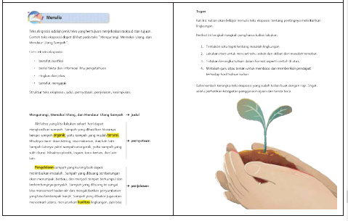
Tip Pembelajaran
- Peserta didik membaca materi teks eksposisi: ciri-ciri, struktur teks, dan contohnya.
- Peserta didik membuat teks eksposisi tentang pentingnya melestarikan lingkungan dengan memerhatikan ketepatan penggunaan ejaan dan tanda baca.

Inspirasi Kegiatan
- Sebelum membuat teks eksposisi, peserta didik dapat membaca banyak referensi mengenai isu lingkungan, dampak yang dihasilkan, hingga bagaimana cara mengatasi masalah tersebut.
- Peserta didik mulai menentukan topik yang akan ditulis menjadi teks eksposisi.
- Jika diperlukan, peserta didik dapat melakukan riset lanjutan untuk memperkuat bahasan topik.
- Membuat kerangka berdasarkan struktur teks eksposisi.
- Meminta tanggapan teman mengenai hasil tulisan teks eksposisi.

Kesalahan Umum
- Teks yang ditulis peserta didik belum dalam bentuk teks eksposisi.
- Peserta didik belum cermat dalam mengembangkan informasi yang telah didapatkan sehingga informasi yang ada dalam teks kurang memadai.
- Peserta didik tidak membaca atau melakukan riset tentang topik yang ditulisnya.
- Peserta didik tidak melakukan revisi/menyunting teks yang ditulisnya.
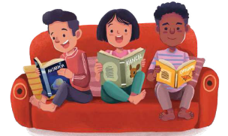


Interaksi dengan Orang Tua
Bapak dan Ibu Guru, sampaikan kepada orang tua untuk mendukung pembelajaran tema ini dengan
- mengajak anak untuk turut serta dalam kegiatan pelestarian lingkungan,
- mendampingi saat anak mencari isu lingkungan di surat kabar, buku, ataupun media daring,
- mendampingi anak saat mengerjakan tugas rumah.

Kegiatan Penutup
- Menyimpulkan pembelajaran bahwa dengan meminta siswa untuk mengungkapkan pendapatnya terkait dengan materi pembelajaran yang telah dilaksanakan.
- Guru Bersama siswa menutup kegiatan dengan doa dan salam.
E. REFLEKSI

Kita telah sampai pada akhir pelajaran bab ini. Sekarang, gunakan tabel di bawah
ini sebagai panduan untuk merefleksikan pengalaman belajar kalian pada Bab Sayangi Bumi.

No. | Aku mampu .... | Sudah Bisa | Masih Perlu Belajar
1. | Melakukan teknik membaca sekilas sebagai strategi membaca
2. | Membuat ringkasan dari sebuah teks panjang
3. | Mengidentifikasi ide pokok, kalimat utama, dan kalimat penjelas dari sebuah paragraf
4. | Memahami makna imbuhan pe-an
5. | Menulis teks eksposisi sederhana

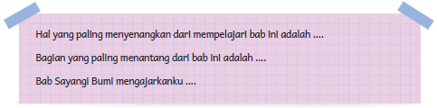

Tip Pembelajaran
- Sebagai akhir dari refleksi, penting bagi peserta didik untuk melakukan refleksi terhadap proses belajar yang dijalani dan hasil belajar yang diperoleh. Guru membimbing peserta didik dengan mengingatkan untuk jujur pada diri sendiri, bahwa tanda pemahaman yang mereka lakukan tidak mempengaruhi nilai mereka.
- Guru juga dapat menulis ulang tabel refleksi peserta didik di papan tulis.
Minta peserta didik menyalin di buku mereka masing-masing. Dampingi mereka untuk mengisi tabel tersebut.
- Jika memungkinkan, perbanyak lembar refleksi untuk masing-masing peserta didik. Biarkan peserta didik berkreasi dengan menggambar sisa ruang putih yang tersedia di lembaran tersebut.

Inspirasi Kegiatan
Di akhir kegiatan, guru dapat meminta peserta didik melakukan diskusi besar mengenai langkah-langkah menulis eksposisi, kesulitan/tantangan yang dihadapi dan revisi kembali jika teks eksposisi yang telah dibuat peserta didik perlu diperbaiki

A. Memetakan Kemampuan Peserta didik
1. Pada akhir bab ini, guru telah memetakan peserta didik sesuai dengan kemampuan mereka dalam :
- Melakukan teknik membaca sekilas sebagai strategi membaca,
- Membuat ringkasan dari sebuah teks panjang,
- Mengidentifikasi ide pokok, kalimat utama, dan kalimat penjelas dari sebuah paragraf,
- Memahami makna imbuhan pe-an,
- Menulis teks eksposisi sederhana.
Informasi ini menjadi acuan untuk merumuskan strategi pembelajaran pada bab berikutnya.
Peserta didik dengan kemampuan kurang akan mendapatkan pendampingan yang sesuai melalui kegiatan perancah. Peserta didik yang mengalami kendala fisik maupun psikologis akan mendapatkan pendampingan yang sesuai dengan berkonsultasi kepada orang tua, kepala sekolah, dan ahli.
2. Rumuskan kemampuan peserta didik dalam data pemetaan sebagai berikut.
Tabel 7.2 Pemetaan Kemampuan Peserta Didik
No. | Nama Peserta Didik | Melakukan teknik membaca sekilas sebagai strategi membaca | Membuat ringkasan dari sebuah teks panjang | Mengidentifikasi ide pokok, kalimat utama, dan kalimat penjelas dari sebuah paragraf | Memahami makna imbuhan pe-an | Menulis teks eksposisi sederhana
1. | Haidar
2. | Nusaybah
3.
dst
(Nilai diperoleh dari kumpulan asesmen formatif dan catatan anekdotal pada bab ini.)

Pertanyaan Refleksi untuk Guru
- Apakah kegiatan pembuka membantu peserta didik memahami tema dengan lebih baik?
- Apakah kegiatan diskusi dapat melatih peserta didik berpikir lebih kritis?
- Kegiatan yang paling disukai peserta didik adalah:
- Kegiatan yang paling sulit dilakukan peserta didik adalah:
- Apakah tip pembelajaran dapat membantu kegiatan mengajar? Coba jelaskan!
- Apakah saran kegiatan perancah dapat membantu kegiatan mengajar?
Coba jelaskan!
- Berikut adalah kesulitan yang saya alami ketika melakukan kegiatan di dalam buku:
- Berikut adalah cara yang saya coba di kelas dan berhasil:
F. ASESMEN / PENILAIAN
Asesmen dan Instrumen Penilaian
1. Asesmen Formatif
LAMPIRAN TABEL SEBAB AKIBAT
Tabel 7.3 Sebab Akibat
Nomor | Sebab | Akibat
1. | Obi tidur larut malam. | Obi bangun kesiangan.
2. | Eti rajin lari pagi. | Badan Eti sehat.
3.
4.
5.

Sebab | Akibat
- adanya penebangan liar  - ……………………...  - ……………………...  - ……………………...  - ……………………...  - ……………………... | - hutan menjadi gundul  - ……………………...  - ……………………...  - ……………………...  - ……………………...  - ……………………...
LAMPIRAN PANDUAN PERTANYAAN
Tabel 7.4 Panduan Pertanyaan
Pertanyaan Panduan
Siapa tokoh pada wacana?
Apa yang diinginkan sang tokoh?
Masalah apa yang dihadapi sang tokoh?
Apa yang dilakukannya?
Bagaimana keadaan saat ini?
Ringkasan :

LAMPIRAN TABEL KALIMAT
Tabel 7.5 Tabel Kalimat
Paragraf | Ide Pokok | Kalimat Utama | Kalimat Penjelas
1 | Aktivitas manusia menghasilkan sampah. | Aktivitas yang kita lakukan sehari-hari dapat menghasilkan sampah. | - Sampah yang dihasilkan biasanya berupa sampah organik, yaitu sampah yang mudah terurai.  - Misalnya daun-daun kering, sisa makanan, dan lain-lain.  - Sampah lainnya yakni sampah anorganik, yaitu sampah yang sulit diurai.  - Misalnya plastik, logam, kaca kertas, dan lain-lain.
2
3
4

RUBRIK MEMBACA
Tabel 7.6 Rubrik Membaca
Aspek Penilaian | BOBOT
Aspek Penilaian | Amat Baik  4 | Baik  3 | Cukup  2 | Kurang  1
Pemahaman
Ketepatan
Hubungan
Penggunaan Bahasa

RUBRIK BERBICARA: Diskusi
Tabel 7.7 Rubrik Berbicara: Diskusi
Aspek Penilaian | BOBOT
Aspek Penilaian | Amat Baik  4 | Baik  3 | Cukup  2 | Kurang  1
Persiapan
Partisipasi
Penggunaan Bahasa
Artikulasi

RUBRIK BERBICARA: Presentasi
Tabel 7.8 Rubrik Berbicara: Presentasi
Aspek Penilaian | BOBOT
Aspek Penilaian | Amat Baik  4 | Baik  3 | Cukup  2 | Kurang  1
Persiapan
Partisipasi
Penggunaan Bahasa
Artikulasi
RUBRIK MENULIS: Proses Menulis
Tabel 7.9 Rubrik Menulis: Proses Menulis
Aspek Penilaian | BOBOT
Aspek Penilaian | Amat Baik  4 | Baik  3 | Cukup  2 | Kurang  1
Menggali Ide
Menulis Kerangka
Mengedit
Menulis

2. Asesmen Sumatif
Tabel 7.10 Rubrik Asesmen Sumatif Berbicara: Presentasi
Kriteria  Penilaian | Amat Baik  (Nilai = 4) | Baik  (Nilai = 3) | Cukup  (Nilai = 2) | Kurang  (Nilai = 1)
Isi | Keseluruhan isi pembicaraan sesuai dengan topik, tujuan berbicara, dan instruksi soal. | Hampir seluruh isi pembicaraan sesuai dengan topik, tujuan berbicara, dan instruksi soal. | Sebagian isi pembicaraan sesuai dengan topik, tujuan berbicara, dan instruksi soal. | Isi pembicaraan tidak sesuai dengan topik, tujuan berbicara, dan instruksi soal. Presentasi/ Berbicara tidak selesai.
Ketepatan Berbahasa | Seluruh tata bahasa, pilihan kosakata, dan ungkapan yang digunakan sudah tepat dan bervariasi. | Sebagian besar tata bahasa, pilihan kosakata, dan ungkapan yang digunakan sudah tepat.  Terdapat beberapa kesalahan, tetapi tidak membingungkan pendengar. | Sebagian tata bahasa, pilihan kosakata, dan ungkapan yang digunakan sudah tepat, meskipun tidak bervariasi.  Terdapat beberapa kesalahan yang membingungkan pendengar. | Sebagian besar tata bahasa, pilihan kosakata, dan ungkapan yang digunakan tidak tepat.  Terdapat banyak kesalahan yang membingungkan pendengar.
Kefasihan Berbahasa | Seluruh teks dilafalkan dengan sangat baik dan lancar. Dapat dimengerti oleh pendengar. | Sebagian besar teks dilafalkan dengan baik dan lancar. Dapat dimengerti oleh pendengar. | Sebagian besar teks dilafalkan dengan baik, meskipun kadang kurang lancar.  Dapat dimengerti oleh pendengar. | Teks tidak dilafalkan dengan baik dan sering kurang lancar. Sulit dimengerti oleh pendengar.
Ekspresi dan Alat Bantu | Penggunaan ekspresi dan alat bantu sudah tepat. Menunjang penyampaian pesan. | Penggunaan ekspresi dan alat bantu sudah tepat.  Menunjang penyampaian pesan. | Penggunaan ekspresi dan alat bantu kadang tidak tepat.  Menunjang sebagian penyampaian pesan. | Penggunaan ekspresi dan alat bantu tidak tepat (tidak ada).  Menghambat penyampaian pesan.

Tabel 7.11 Rubrik Asesmen Sumatif Menulis
Kriteria  Penilaian | Amat Baik  (Nilai = 4) | Baik  (Nilai = 3) | Cukup  (Nilai = 2) | Kurang  (Nilai = 1)
Isi | Keseluruhan isi pembicaraan sesuai dengan topik, tujuan penulisan, dan instruksi soal. | Hampir seluruh isi pembicaraan sesuai dengan topik, tujuan penulisan, dan instruksi soal. | Sebagian isi pembicaraan sesuai dengan topik, tujuan penulisan, dan instruksi soal. | Isi pembicaraan tidak sesuai dengan topik, tujuan penulisan, dan instruksi soal. penulisan tidak selesai.
Organisasi | Organisasi tulisan jelas dan dapat dimengerti serta menginspirasi pembaca. | Organisasi tulisan jelas dan dapat dimengerti pembaca. | Organisasi tulisan kurang jelas, tetapi dapat dimengerti pembaca. | Organisasi tulisan tidak jelas dan membingungkan pembaca.
Variasi Kalimat dan Kosakata | Variasi kalimat yang beragam dan tepat.  Terdapat lebih dari empat kosakata baru yang sesuai dan memperkaya isi tulisan. | Variasi kalimat yang beragam dan tepat. Terdapat tiga atau empat kosakata baru yang sesuai dan memperkaya isi tulisan. | Variasi kalimat yang mulai beragam, meski kadang kurang tepat. Terdapat satu atau dua kosakata baru yang sesuai. | Variasi kalimat yang tidak beragam dan tidak tepat. Tidak ada penggunaan kosakata baru.
Ejaan dan Tanda Baca | Semua struktur kalimat, ejaan, dan tanda baca dituliskan dengan tepat. | Hampir seluruh kalimat, ejaan, dan tanda baca dituliskan dengan tepat. | Sebagian kalimat, ejaan, dan tanda baca dituliskan dengan tepat. | Sedikit kalimat, ejaan, dan tanda baca dituliskan dengan tepat.


Saatnya menulis jurnal. Kali ini, bacalah sebuah artikel, teks, atau infografik dari buku, surat kabar, ataupun media daring lainnya tentang isu lingkungan. Setelah itu, buatlah ringkasan dari artikel tersebut. Tuliskan jawaban kalian pada jurnal membaca ini.
Jurnal Membaca
Judul : Tanggal membaca :
Penulis : Rating : ☆☆☆☆☆
Ilustrator :
Penerbit /Sumber bacaan :
Ringkasan artikel :
…………………………………………………………………………………
…………………………………………………………………………………
…………………………………………………………………………………
…………………………………………………………………………………
…………………………………………………………………………………
…………………………………………………………………………………
…………………………………………………………………………………
…………………………………………………………………………………
…………………………………………………………………………………

G. KEGIATAN PENGAYAAN DAN REMEDIAL
Kegiatan Pengayaan :
- Bagi siswa yang memiliki minat tinggi terhadap topik materi ini, Guru dapat menginformasikan kepada siswa untuk mencari informasi dari berbagai sumber. Di antaranya informasi berbagai media atau website resmi dibawa nauangan kementerian pendidikan, kebudayaan, riset dan teknologi tentang Sayangi Bumi.

Remedial :
- Remedial dilakukan dengan diberikan kepada peserta didik yang membutuhkan bimbingan untuk memahami materi atau pembelajaran mengulang siswa yang belum mecapai CP.

LAMPIRAN
A. LEMBAR KERJA PESERTA DIDIK
LEMBAR KERJA PESERTA DIDIK (LKPD)

Nama :
Kelas :
Petunjuk!

Merayakan Hari Bumi
Kalian sudah membaca beberapa teks yang memberikan informasi tentang cara melestarikan lingkungan. Melestarikan lingkungan berarti menyayangi bumi. Dalam rangka memperingati Hari Bumi Sedunia yang jatuh setiap tanggal 22 April, mari berperan aktif menyayangi bumi. Apakah kalian memiliki ide untuk melestarikan lingkungan sekitar kalian?
Buatlah sebuah poster yang mengajak pembaca untuk melakukan aksi melestarikan lingkungan. Tambahkan diagram atau gambar pendukung agar pesan poster menjadi jelas dan menarik. Simak baik-baik contoh poster di bawah ini.
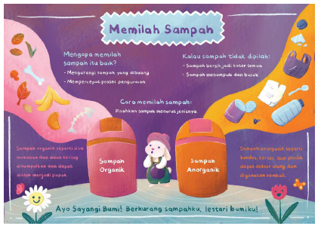

B. BAHAN BACAAN GURU & PESERTA DIDIK
- Guru dan peserta didik mencari berbagai informasi tentang Sayangi Bumi media atau website resmi dibawa nauangan kementerian pendidikan, kebudayaan, riset dan teknologi.
- Buku Panduan Guru dan Siswa Bahasa Indonesia | Bergerak Bersama untuk SD Kelas V : Kemendikbudristek 2021.
C. GLOSARIUM
GLOSARIUM
akhiran: imbuhan yang ditambahkan pada bagian belakang kata dasar, misalnya -an, -kan, dan -i; sufiks
akronim: singkatan yang berupa gabungan huruf atau suku kata atau bagian lain yang ditulis dan dilafalkan sebagai kata yang wajar (misalnya ponsel telepon seluler, sembako sembilan bahan pokok, dan Kemendikbud Kementerian Pendidikan dan Kebudayaan)
alur konten capaian pembelajaran: elemen turunan dari capaian pembelajaran yang menggambarkan pencapaian kompetensi secara berjenjang
alat peraga: alat bantu yang digunakan guru dalam pembelajaran agar materi yang diajarkan mudah dipahami oleh peserta didik
angka: tanda atau lambang sebagai pengganti bilangan; nomor
antonim: kata yang berlawanan makna dengan kata lain:“buruk” adalah — dari “baik”
aplikasi komputer: program komputer atau perangkat lunak yang didesain untuk mengerjakan tugas tertentu
artikulasi: lafal, pengucapan kata
asesmen diagnosis: asesmen pada awal tahun ajaran untuk memetakan kompetensi peserta didik agar mereka mendapatkan penanganan yang tepat
asesmen formatif: pengambilan data kemajuan belajar yang dapat dilakukan oleh guru atau peserta didik dalam proses pembelajaran
asesmen sumatif: penilaian hasil belajar secara menyeluruh yang meliputi keseluruhan aspek kompetensi yang dinilai dan biasanya dilakukan pada akhir periode belajar
awalan: imbuhan yang dirangkaikan di depan kata; prefiks
bilangan: satuan jumlah
capaian pembelajaran: kemampuan pada akhir masa pembelajaran yang diperoleh melalui serangkaian proses pembelajaran
cerita: tuturan atau karangan yang membentangkan bagaimana terjadinya suatu hal (peristiwa, kejadian, dan sebagainya baik yang sungguh-sungguh terjadi maupun yang hanya rekaan belaka)
diskusi: bertukar pikiran mengenai suatu masalah
evaluasi: pengumpulan dan pengamatan dari berbagai macam bukti untuk mengukur dampak dan efektivitas dari suatu objek, program, atau proses berkaitan dengan spesifikasi dan persyaratan pengguna yang telah ditetapkan sebelumnya
fakta: hal (keadaan, peristiwa) yang merupakan kenyataan; sesuatu yang benar-benar ada atau terjadi
fiksi: cerita rekaan (roman, novel, dan sebagainya); khayalan; tidak berdasarkan kenyataan
gagasan: hasil pemikiran; ide
gaya bahasa: pemanfaatan atas kekayaan bahasa oleh seseorang dalam bertutur atau menulis; pemakaian ragam tertentu untuk memperoleh efek-efek tertentu
grafik: penyajian informasi dalam bentuk gambar, bukan dalam bentuk teks
hiperbola: pengumpamaan yang bermaksud memberi penekanan pada suatu pernyataan atau situasi dengan melebih-lebihkan sesuatu untuk memperhebat dan memperkuat kesan
huruf kapital : huruf yang berukuran dan berbentuk khusus (lebih besar daripada huruf biasa), biasanya digunakan sebagai huruf pertama dari kata pertama dalam kalimat, huruf pertama nama diri dan sebagainya, seperti A, B, H; huruf besar
ide pokok: pesan utama yang ingin disampaikan penulis kepada pembaca tentang topik yang ditulis
identifikasi: penentu atau penetapan identitas seseorang, benda, dan sebagainya
iklan: pemberitahuan kepada khalayak mengenai barang atau jasa yang dijual, dipasang di dalam media massa (seperti surat kabar dan majalah) atau di tempat umum
ilustrasi: gambar (foto, lukisan) untuk membantu memperjelas isi buku, karangan, dan sebagainya
imbuhan: bubuhan (yang berupa awalan, sisipan, akhiran) pada kata dasar untuk membentuk kata baru; afiks
infografik: informasi yang disampaikan dalam bentuk grafik
intonasi: ketepatan pengucapan dan irama dalam kalimat agar pendengar memahami makna kalimat tersebut dengan benar
kalimat langsung: Kalimat yang diucapkan langsung oleh pembicara kepada orang yang dituju.
kalimat majemuk: kalimat yang terjadi dari dua klausa atau lebih yang dipadukan menjadi satu
kalimat majemuk setara: kalimat majemuk yang klausa-klausa penyusunnya sejajar atau sederajat
kalimat penjelas: kalimat pendukung yang berisi rincian atas kalimat topik
kalimat perintah: kalimat yang mengandung intonasi dan makna perintah atau larangan
kalimat saran: kalimat pendapat (usul, anjuran, cita-cita) yang dikemukakan untuk dipertimbangkan
kalimat tanggapan: kalimat sambutan terhadap ucapan (kritik, komentar, dan sebagainya)
kalimat tidak langsung: Kalimat yang mengutarakan kembali isi perkataan pembicara dalam bentuk kalimat berita.
kalimat tunggal: kalimat yang hanya terdiri atas satu klausa
kalimat utama: kalimat penting atau kalimat topik dalam paragraf yang menyatakan maksud dari keseluruhan paragraf
kata kunci: kata atau ungkapan yang mewakili konsep yang telah disebutkan; kata dalam pemrograman bahasa yang menggambarkan perintah yang dikenali oleh komputer
kata dasar: kata-kata yang menjadi dasar bentukan kata yang lebih besar, misalnya jual menjadi dasar bentuk jualan kata jualan menjadi dasar bentukan kata berjualan
kata sifat: kata yang menjelaskan kata benda atau kata ganti benda; adjektiva
kata tanya: kata yang dipakai sebagai penanda pertanyaan dalam kalimat tanya
karya digital: pekerjaan atau ciptaan manusia dengan pemanfaatan teknologi informasi
KBBI Daring: singkatan dari Kamus Besar Bahasa Indonesia dalam Jaringan, artinya kamus yang bisa diakses dengan fasilitas internet
kegiatan pengayaan: kegiatan yang diberikan kepada peserta didik dengan tingkat pemahaman yang lebih cepat sehingga pengetahuan, keterampilan, dan penguasaan mereka terhadap materi lebih mendalam
kegiatan perancah: disebut juga sebagai scaffolding, memberikan dukungan belajar secara terstruktur berupa petunjuk, peringatan, dorongan, dan contoh secara bertahap sesuai kemampuan peserta didik sehingga peserta didik dapat belajar mandiri
konjungsi: kata atau ungkapan penghubung antarkata, antarfrasa, antarklausa, dan antarkalimat; kata hubung
kreatif: memiliki daya cipta; memiliki kemampuan untuk menciptakan kreasi: hasil daya cipta; hasil daya khayal (penyair, komponis, pelukis, dan sebagainya)
lembar amatan: catatan yang berisi keterampilan peserta didik untuk diamati guru
membaca nyaring: membacakan buku atau kutipan dari buku kepada orang lain dengan suara nyaring dengan tujuan menarik minat baca
literasi: kemampuan untuk memahami isi teks tertulis (tersurat maupun tersirat) dan menggunakannya untuk mengembangkan pengetahuan dan potensi diri, serta kemampuan untuk menuangkan ide atau gagasan ke dalam tulisan untuk berpartisipasi dalam lingkungan sosial
literasi digital: kemampuan untuk memahami informasi berbasis komputer
majas: cara melukiskan sesuatu dengan jalan menyamakannya dengan sesuatu yang lain; kiasan
mata angin: arah jarum pedoman; asal angin datang (yaitu utara, timur, selatan, barat)
memandu: memimpin
membaca dalam hati: membaca tanpa bersuara (tidak diucapkan)
membaca memindai: membaca teks dengan cepat untuk menemukan informasi tertentu, misalnya angka atau nama
membaca nyaring: membaca dengan suara lantang
membaca sekilas: membaca cepat untuk mendapatkan gambaran umum tentang makna
mengeja: melafalkan (menyebutkan) huruf-huruf satu demi satu: kita ~ kata “dapat” dengan “d-a-p-a-t”
mesin pencari: program komputer yang menemukan informasi di internet dengan mencari kata-kata yang diketik
menyimak: mendengarkan (memerhatikan) baik-baik apa yang diucapkan atau dibaca orang
metafora: pemakaian kata atau kelompok kata bukan dengan arti yang sebenarnya, melainkan sebagai lukisan yang berdasarkan persamaan atau perbandingan, misalnya tulang punggung dalam kalimat pemuda adalah tulang punggung negara
nonfiksi: yang tidak bersifat fiksi, tetapi berdasarkan fakta dan kenyataan (tentang karya sastra, karangan, dan sebagainya)
opini: pendapat; pikiran; pendirian
origami: seni melipat kertas dari Jepang
pantun: bentuk puisi Indonesia (Melayu), tiap bait (kuplet) biasanya terdiri atas empat baris yang bersajak (a-b-a-b), tiap larik biasanya terdiri atas empat kata, baris pertama dan baris kedua biasanya untuk tumpuan (sampiran) saja dan baris ketiga dan keempat merupakan isi
partisipasi: perihal turut berperan serta dalam suatu kegiatan
pengumuman: pemberitahuan
personifikasi: pengumpamaan (pelambangan) benda mati sebagai orang atau manusia, seperti bentuk pengumpamaan alam dan rembulan menjadi saksi sumpah setia
pertanyaan panduan: teknik dalam proses belajar mengajar untuk membantu peserta didik memahami konsep pada tingkat berpikir yang lebih tinggi dan merangsang ide peserta didik dalam menyampaikan informasi secara sistematis melalui pertanyaan
peta: gambar atau lukisan pada kertas dan sebagainya yang menunjukkan letak tanah, laut, sungai, gunung, dan sebagainya
pidato: pengungkapan pikiran dalam bentuk kata-kata yang ditujukan kepada orang banyak
pojok baca kelas: bagian dari kelas yang dilengkapi dengan rak buku berisikan buku-buku pengayaan sesuai jenjang untuk dibaca peserta didik selama berada di kelas
presentasi: penyajian atau pertunjukan (tentang sandiwara, film, dan sebagainya) kepada orang-orang yang diundang
proyek kelas: tugas pembelajaran yang melibatkan beberapa kegiatan untuk dilakukan seluruh peserta didik mulai dari perencanaan, pelaksanaan, dan evaluasi kegiatan
relevan: kait-mengait; bersangkut paut; berguna secara langsung
ringkasan: singkatan cerita
rubrik: petunjuk resmi yang mengatur tata laksana
salindia: salah satu layar dalam presentasi (menggunakan gambar dan teks untuk memberikan informasi) yang dibuat di komputer
saran: pendapat (usul, anjuran, cita-cita) yang dikemukakan untuk dipertimbangkan
simulasi: metode pelatihan yang meragakan sesuatu dalam bentuk tiruan yang mirip dengan keadaan yang sesungguhnya
singkatan: hasil menyingkat (memendekkan), berupa huruf atau gabungan huruf (misalnya DPR, KKN, yth, dan sebagai, dan hlm.)
sinonim: bentuk bahasa yang maknanya mirip atau sama dengan bentuk bahasa lain
surat: kertas dan sebagainya yang bertulis (berbagai-bagai isi maksudnya)
surel: surat elektronik
tabel: daftar berisi ikhtisar sejumlah (besar) data informasi, biasanya berupa kata-kata dan bilangan yang tersusun secara bersistem, urut ke bawah dalam lajur dan deret tertentu dengan garis pembatas sehingga dapat dengan mudah disimak
tanggapan: sambutan terhadap ucapan (kritik, komentar, dan sebagainya)
tata letak: pengaturan, penempatan, dan penataan unsur grafika pada halaman atau seluruh barang cetakan supaya yang disajikan kelihatan menarik dan mudah dibaca
teknologi informasi: penggunaan teknologi seperti komputer, elektronik, dan telekomunikasi, untuk mengolah dan mendistribusikan informasi dalam bentuk digital
teks deskripsi: teks yang melukiskan peristiwa atau perasaan sehingga pembaca seolah melihat, mendengar, mencium, dan merasakan apa yang dilukiskan
teks eksposisi: teks yang bertujuan untuk memberikan informasi tertentu, misalnya maksud dan tujuan sesuatu
teks informatif: teks yang hanya menyajikan berita faktual tanpa komentar
teks naratif: teks yang bertujuan untuk menguraikan suatu peristiwa dan diceritakan secara runtut
teks persuasif: teks yang bertujuan menyajikan sudut pandang dan membujuk pembaca untuk meyakini hal tersebut
teks prosedur: teks yang memuat cara, langkah, atau urutan melakukan sesuatu secara tepat agar tujuan tercapai dengan baik
visual: dapat dilihat dengan indra penglihatan (mata); berdasarkan penglihatan
wawancara: tanya jawab dengan seseorang (pejabat dan sebagainya) yang diperlukan untuk dimintai keterangan atau pendapatnya mengenai suatu hal.
D. DAFTAR PUSTAKA
DAFTAR PUSTAKA
Ariesto, A. 2009. “Pelaksanaan Program Anti Bullying Teacher Empowerment”. Lib.UI, 12 Juni 2017, dilihat 1 November 2020. <http://lib.ui.ac.id/file?file=digital/123656-SK%20006%2009%20Ari%20p%20-%20Pelaksanaan%20programLiteratur.pdf>.
August, D. 2014. Balanced Literacy Guide for the Collaborative Classroom Grade 5 Unit 3-4. New York: McGraw-Hill Education.
Brown, H. D. (2001). Teaching by Principles: An Interactive Approach to Language Pedagogy. White Plains, NY: Longman.
Callella, Trisha. 2006. Daily Writing Warms-Up. Creative Teaching Press Inc, Huntington Beach, CA.
De Bono, Edward. 2000. Six Thinking Hats. Rev. and update. London: Penguin Books.
Duke, Amy McGowan, “Performance-Based Assessment within a Balanced Literacy Framework: An Analysis of Teacher Perceptions and Implementation in Elementary Classrooms” (2007). Electronic Theses and Dissertations. 501. https://digitalcommons.georgiasouthern.edu/etd/501
Fisher, Douglas, dkk. 2020. This is Balanced Literacy, Grades K-6. Corwin Press, Inc.
SAGE Publication Ltd.
Frey, Nancy, dkk. 2009. Productive Group Work: How to Engage Students,
Build Teamwork, and Promote Understanding. Association for Supervision and Curriculum Development.
Hebzynski, Samantha J. 2017. “Balanced Literacy Strategies”. Culminating Projects in Teacher Development. https://repository.stcloudstate.edu/ed_etds/21
Indihadi, Dian. 2018. “Pembelajaran Menulis Berbasis Brainstorming”.
Indonesian Journal of Primary Education Vol. 2, No. 2. 91-95- https://ejournal.upi.edu/index.php/IJPE/article/view/15172/8572
Kementerian Pendidikan dan Kebudayaan. t.t. “Repositori Kemdikbud”. Kemdikbud, dilihat 20 April 2020. < http://repositori.kemdikbud.go.id/view/subjects/PED007=2E11.html >.
Kementerian Pendidikan dan Kebudayaan. t.t. “Rumah Belajar Kemdikbud”.Kemdikbud, dilihat 20 April 2020. < https://belajar.kemdikbud.go.id/ >.
McGraw-Hill Reading Wonders. 2014. Balanced Literacy Guide. McGraw Hill Education.
Miller, Marcia, and Martin Lee. 2000. The Big Book of Ready-to-Go Writing Lessons: 50 Engaging Activities with Graphic Organizers That Teach Kids How to Tell a Story, Convey Information, Describe, Persuade & More! Scholastics Inc. New York.
NN. 2019. “Bullying: Guidelines for Teachers”. Teaching Tolerance, dilihat 1 November 2020. < https://www.tolerance.org/professional-development/bullying-guidelines-for-teachers >.
NN. t.t. “Bullying”. American Psychological Association”, dilihat 1 November 2020. < https://www.apa.org/topics/bullying >.
Primary Years Programme: Language Scope and Sequence. 2009. Cardiff, United Kingdom. International Baccalaureate Organization.
Rahmat, Acep Saepul. “Games Book sebagai Media Peningkatan Minat Baca pada Pembelajaran Bahasa Indonesia SD Kelas Tinggi.” Indonesian Journal of Primary Education–Vol. 1 No. 1 (2017) 27-33 https://ejournal.upi.edu/index.php/IJPE/article/view/7494/4855
Ritchhart, Ron, Mark Church, dan Karin Morrison. 2011. Making Thinking Visible. Chichester, England: Jossey Bass Wiley.
Syah, Efran. 2013. “Definisi, Bentuk, dan Penyebab Bullying (Bully)”. Medkes, 5 Oktober 2013, dilihat 1 November 2020. < https://www.medkes.com/2013/10/pengertian-bullying-bully.html >.
Verawaty, Evy. 2017. “Diferensiasi pada Pelajaran Membaca”. Edisi 3 Tahun Kedua. Surat Kabar Guru Belajar 9 hlm. 15-16.
Wiedarti, Pangesti, dkk. 2016. “Desain Induk Gerakan Literasi Sekolah”.Direktorat Jenderal Pendidikan Dasar dan Menengah Kementerian Pendidikan dan Kebudayaan. http://repositori.kemdikbud.go.id/39/1/Desain-Induk-Gerakan-Literasi-Sekolah.pdf

Situs web:
https://kbbi.kemdikbud.go.id
https://budi.kemdikbud.go.id/
http://badanbahasa.kemdikbud.go.id/lamanbahasa/content/bahan-bacaanliterasi
https://gln.kemdikbud.go.id/glnsite/
http://badanbahasa.kemdikbud.go.id/lamanbahasa/jenis_produk/Majalah%20Anak
https://ipusnas.id/
https://reader.letsreadasia.org/
https://literacycloud.org/
https://museum.kemdikbud.go.id/
https://saintif.com/
https://komik.pendidikan.id/
https://acuanbahasa.kemdikbud.go.id/
https://dongengceritarakyat.com/
https://www.kompas.com/skola
https://bobo.grid.id/
https://bersamahadapikorona.kemdikbud.go.id/
https://perpustakaan.kemdikbud.go.id/SchILS
https://www.kemenpppa.go.id/lib/uploads/list/8e022-januari-ratas-bullyingkpp-pa.pdf

